HRAJEME SI V PŘÍRODĚ

**ZÁMECKÝ PARK KVASINY**

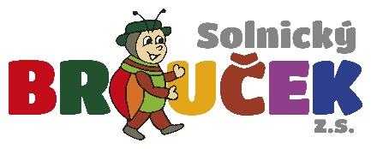 **středa** **8.června 2022**

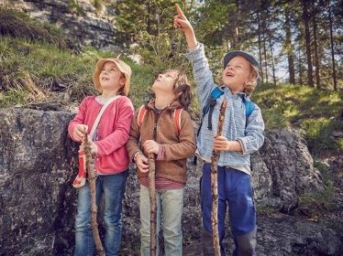 **v 15:30 hodin**

* s odbornou pedagogickou lektorkou Monikou
* hravou formou se seznamujeme s přírodou
* nabídka dětských aktivit a her v přírodě
* v případě nepříznivého počasí se akce ruší

Těší se na Vás Solnický Brouček z.s.

Činnost je podporována MPSV, Královéhradeckým krajem, městem Solnice a obcí Kvasiny.